МИНИСТЕРСТВО ОБРАЗОВАНИЯ И НАУКИ РЕСПУБЛИКИ АДЫГЕЯ
ГОСУДАРСТВЕННОЕ БЮДЖЕТНОЕ УЧРЕЖДЕНИЕ
ДОПОЛНИТЕЛЬНОГО ПРОФЕССИОНАЛЬНОГО ОБРАЗОВАНИЯ
РЕСПУБЛИКИ АДЫГЕЯ «АДЫГЕЙСКИЙ РЕСПУБЛИКАНСКИЙ
ИНСТИТУТ ПОВЫШЕНИЯ КВАЛИФИКАЦИИ»

ФОРМИРОВАНИЕ И РАЗВИТИЕ
КОММУНИКАТИВНЫХ КАЧЕСТВ РЕЧИ
ДЕТЕЙ МЛАДШЕГО ШКОЛЬНОГО ВОЗРАСТА

РАБОЧАЯ ТЕТРАДЬ

МАЙКОП, 2023
УДК 373. 3
ББК 74. 202. 43
Ф 79

Печатается по решению экспертного Совета по издательской деятельности ГБУ ДПО РА «АРИПК»

Ответственный за выпуск:

Шорова Жанна Казбековна, заместитель директора по научной и инновационной деятельности ГБУ ДПО РА «Адыгейский республиканский институт повышения квалификации», кандидат филологических наук.

Авторы - составители:

Кузнецова Ирина Александровна, учитель начальных классов МБОУ МО «Кошехабльский район» «СОШ № 9»;

Нинуху Нуриет Славовна, заведующий кафедрой дошкольного, начального, дополнительного, профессионального образования и воспитательной работы ГБУ ДПО РА «Адыгейский республиканский институт повышения квалификации», кандидат педагогических наук;

Макагоренко Ольга Дмитриевна, учитель начальных классов МБОУ МО «Кошехабльский район» «СОШ № 9».

Рецензенты:
Апиш Фатимет Нурбиевна, доцент кафедры педагогики и педагогических технологий ФГБОУ ВО «Адыгейский государственный университет», кандидат педагогических наук;

Бедукадзе Сусана Рамазановна, заведующий кафедрой гуманитарного и эстетического образования ГБУ ДПО РА «Адыгейский республиканский институт повышения квалификации», кандидат филологических наук.

Формирование и развитие коммуникативных качеств речи детей младшего школьного возраста: Рабочая тетрадь / Министерство образования и науки Республики Адыгея; ответственный за выпуск: Шорова Ж.К. – Майкоп : АРИПК, 2023. – 43с.

Рабочая тетрадь «Формирование и развитие коммуникативных качеств речи детей младшего школьного возраста» предназначена для речевого и личностного развития детей младшего школьного возраста и содействия их адаптации к школьной жизни.
Пособие может быть использовано учителями начальных классов, воспитателями дошкольных образовательных учреждений, а также родителями обучающихся.

За стилистику и содержание публикуемых материалов
ответственность несут авторы – составители.
Пояснительная записка

Начало обучения в школе позволяет ребенку занять новую жизненную позицию и перейти к выполнению общественно значимой учебной деятельности. Тогда же у большинства детей младшего школьного возраста складываются предпосылки формирования важных социальных качеств, способствующих успешной социальной адаптации.
Рабочая тетрадь «Формирование и развитие коммуникативных качеств речи детей младшего школьного возраста» имеет социально-коммуникативную направленность, предназначена для речевого и личностного развития детей младшего школьного возраста и содействия их адаптации к школьной жизни.
Формирование и развитие коммуникативного качества речи остаётся одной из основных проблем теории и практики развития речи детей младшего школьного возраста, так как речь возникает и развивается в процессе общения. Общение является необходимым условием формирования личности, её сознания и самосознания.
Развитие речи – последовательная учебная работа, имеющая арсенал методов, собственные виды упражнений, набор умений, овладение которыми обеспечивается соответствующей методикой.
Существует ряд аспектов овладения речью: усвоение литературной, языковой нормы, усвоение навыков чтения и письма. Именно в начальной школе учитель должен помочь детям обнаружить и исправить недостатки их устных и письменных высказываний, следить за точностью и правильностью речи. Преодолеть подобные затруднения помогают рабочие тетради, дающие возможность обучающемуся осмыслить ответ, самостоятельно или под руководством учителя попытаться найти и исправить ошибку в речи.
Актуальность. Свободная, творческая личность, обладающая чувством собственного достоинства и проявляющая уважение к людям, формируется всю жизнь, но основы ее закладываются в младшем школьном возрасте. Вопросы, связанные с нравственным воспитанием и коммуникативным развитием, для педагогической науки всегда были важными, а в течение последних двадцати лет они стоят наиболее остро.
В младшем школьном возрасте преобладает наглядно-образная память, запоминание носит в основном непроизвольный характер: дети лучше запоминают события, предметы, факты, явления, близкие их жизненному опыту. В связи с этим, актуальным становится необходимость совершенствования современных методов и приёмов, использование эффективных научно обоснованных путей развития речи у детей младшего школьного возраста.
Цели:
- развитие у детей младшего школьного возраста осознанного отношения к оценке речевого поведения с точки зрения нравственных ценностей;
- создание условий для речевого и коммуникативного развития детей и содействие их адаптации к школьной жизни;
- развитие у детей младшего школьного возраста чувства коммуникативной целесообразности высказывания.
Задачи:
- формирование у детей бережного отношения к слову, понимания того, что слово является средством воздействия на воображение и поведение людей;
- развитие умения оценивать собственное речевое поведение и речевое поведение другого, с учетом ситуации общения, адресата, соотношения вербальных и невербальных средств выразительности речи.
Формирование социально-коммуникативных умений, развивает у обучающихся способность к общению, которая проявляется на трех качественных уровнях:
- «Я хочу» – потребность и желание вступать в общение с окружающими;
- «Я знаю» – знание норм и правил, которым нужно следовать при общении;
- «Я умею» – умение организовать общение со взрослыми и сверстниками.
К ожидаемым результатам на завершающем этапе ее реализации можно отнести следующие целевые ориентиры:
- строит диалог и монолог с использованием разнообразных языковых средств, проявляет инициативу и самостоятельность в разных видах деятельности: игре, общении, познавательно-исследовательской деятельности, конструировании и др.;
- определяет степень вежливого поведения, умеет оценивать собственное речевое поведение и речевое поведение другого, учитывая ситуацию общения (так вежливо – так невежливо; так говорить можно – так говорить нельзя; так верно выражена мысль – так неверно выражена мысль; так хорошо звучит речь – так плохо звучит речь и т.п.);
- ориентируется в различных ситуациях общения и строит речевое высказывание, учитывая, к кому обращается говорящий, с какой целью, какие формы речевого этикета будет использовать; умеет подчиняться правилам и социальным нормам в разных видах деятельности, старается разрешать конфликты;
- хорошо владеет средствами выразительности устной речи: понимает, когда нужно говорить громко-тихо, быстро-медленно, с какой интонацией и т.п.;
- умеет договариваться, учитывать интересы и чувства других, сопереживать неудачам и радоваться успехам сверстников, адекватно проявляет свои чувства и реагирует на речь говорящего в общении со взрослыми и сверстниками.

Формы оценки индивидуального развития обучающегося:
- наблюдение за проявлениями социально-коммуникативного поведения младшего школьного возраста в различных видах деятельности;
- анализ продуктов детской речевой деятельности (выступления на публике, текстопорождение и словотворчество);
- анкетирование родителей по вопросам сформированности у обучающегося социально-коммуникативной компетентности, подразумевающее развитие:
- умения понимать эмоциональное состояние сверстника, взрослого (весёлый, грустный, рассерженный, упрямый и т. д.) и рассказать о нём;
- умения получать необходимую информацию в общении;
- умения выслушать другого человека, с уважением относиться к его мнению, интересам;
- умения вести простой диалог со сверстниками и взрослыми;
- умения спокойно отстаивать своё мнение;
- умения соотносить свои желания, стремления с интересами других людей;
- умения принимать участие в коллективных делах (договориться, уступать и т.д.);
- умения уважительно относиться к окружающим людям;
- умения принимать и оказывать помощь;
- умения не ссориться, спокойно реагировать в конфликтных ситуациях.
Предлагаемое пособие призвано обеспечить систематическую и целенаправленную работу по обучению детей общению на начальной ступени общего образования. Представленный материал превращает однообразную и монотонную работу по закреплению произношения звука в интересную игру. Одновременно с автоматизацией звука у ребенка совершенствуется навык чтения, развивается мелкая моторика, творческое воображение. Игровая ситуация создаёт непринужденную обстановку на занятии, освобождает ребенка от скованности, побуждает его к общению.
По рабочей тетради ребенок под руководством взрослых отвечает на вопросы, составляет рассказы, работает с картинками, рисует. Ответы обучающегося, зафиксированные взрослыми, выполняют контрольную функцию, что позволяет проследить за ходом занятий и предупредить ошибки и неточности.
Рабочая тетрадь «Формирование и развитие коммуникативных качеств речи детей младшего школьного возраста» может быть использована учителями начальных классов, воспитателями дошкольных образовательных учреждений, а также родителями обучающихся.

Здравствуй, дорогой друг!

Начинается твой первый учебный год – в начальной школе. Ты повзрослел(а), теперь многое знаешь, умеешь. Но сколько открытий тебе ещё предстоит сделать, сколько решений найти, сколько лёгких и трудных заданий выполнить! Задания, представленные в рабочей тетради, помогут тебе успешно заниматься русским языком в первом классе. Но без твоего труда, без терпения и настойчивости, без вашей с одноклассниками помощи друг другу ничего не выйдет. Поэтому упорно работай сам(а) и помогай другим!
Рабочая тетрадь «Формирование и развитие коммуникативных качеств речи детей младшего школьного возраста» поможет тебе научиться писать изложения и сочинять интересные истории, рассказы, описывать красивые вещи, выражать свои чувства. Также ты сможешь проверить свои умения списывать готовые тексты, вспомнишь правила правописания известных тебе орфограмм и покажешь грамматические умения.
Будь старательным и внимательным, юный друг!
Успехов тебе в открытии нового!

Задание 1.
1. Посмотри на картинку, что на ней изображено?
2. Как ты думаешь, правильно ли поступил мальчик?
3. Как бы ты поступил на его месте?

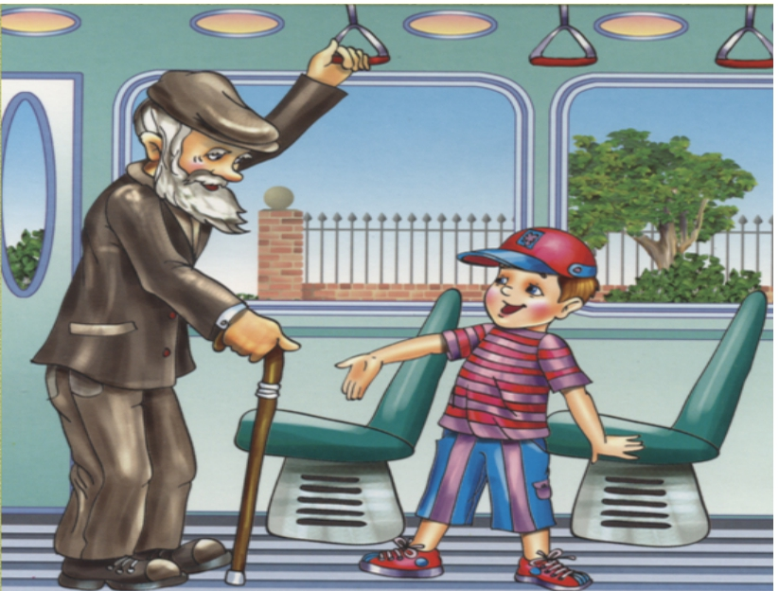
________________________________________________________________________________________________________________________________
________________________________________________________________________________________________________________________________

Задание 2.
1. Посмотри на картинку, что на ней изображено?
2. Как ты думаешь, правильно ли поступила девочка с мячиком?
3. Как бы ты поступил на её месте?

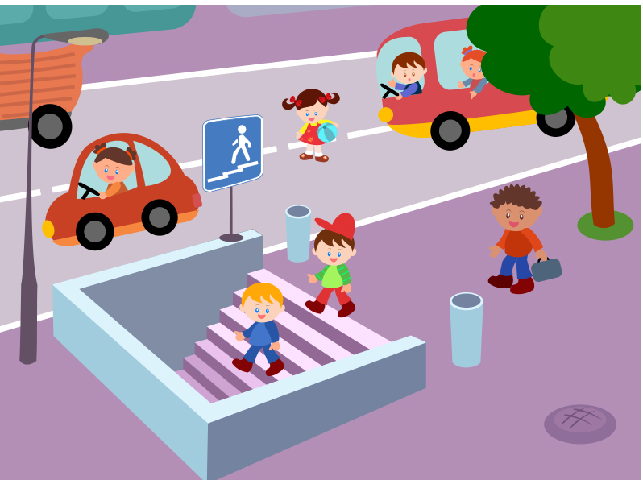

________________________________________________________________________________________________________________________________
_________________________________________________________________________________________________________________________________
Задание 3.
1. Послушай стихотворение, которое я сейчас вам прочитаю;
Медвежонок хлеб жевал –
Крошки хлебные ронял.
Говорил с набитым ртом -
Что? Не мог понять никто.
После взялся за компот –
Стол облил и свой живот!

2. Правильно ли вел себя медвежонок за столом?
3. Какие правила поведения за столом ты знаешь?
________________________________________________________________________________________________________________________________
________________________________________________________________________________________________________________________________

Задание 4.
1. Как ты общаешься со взрослыми?
2. Как ты общаешься с родителями?
3. Какие правила ведения диалога со взрослыми ты знаешь?

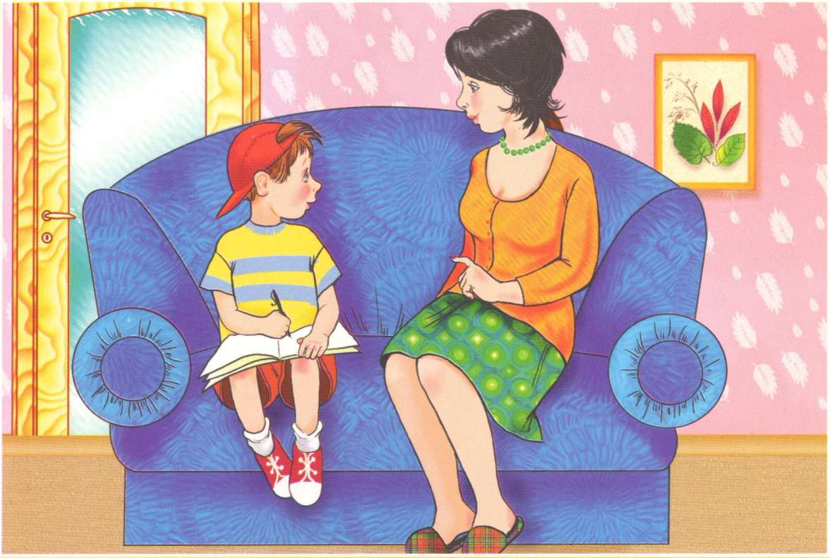

______________________________________________________________________________________________________________________________
______________________________________________________________________________________________________________________________
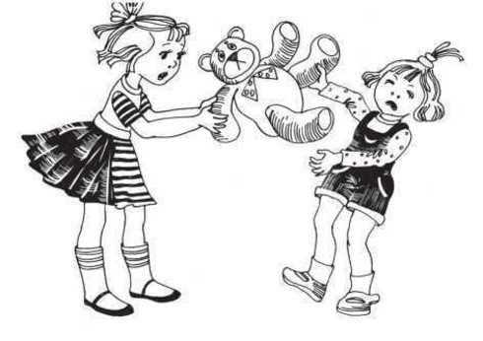
Задание 5.
1. Послушай стихотворение!
Мы поссорились с подругой
И уселись по углам.
Очень скучно друг без друга!
Помириться нужно нам.
Я её не обижала,
Только мишку подержала,
Только с мишкой убежала
И сказала: «Не отдам?».

2. Что нужно сделать девочке, чтобы помириться?
3. Как ты общаешься со своими сверстниками?
4. Раскрась рисунок.
______________________________________________________________________________________________________________________________
______________________________________________________________________________________________________________________________
________________________________________________________________

Задание 6.
1. Посмотри на рисунок, что ты видишь?
2. Как ты думаешь, правильно ли поступают дети?
3. Здороваешься ли ты со своими сверстниками?

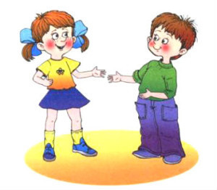
______________________________________________________________________________________________________________________________
_______________________________________________________________________________________________________________________________

Задание 7.
1. Посмотри на картинку, что там изображено?
2. Что делают мальчики?
3. Как бы ты поступил на их месте?

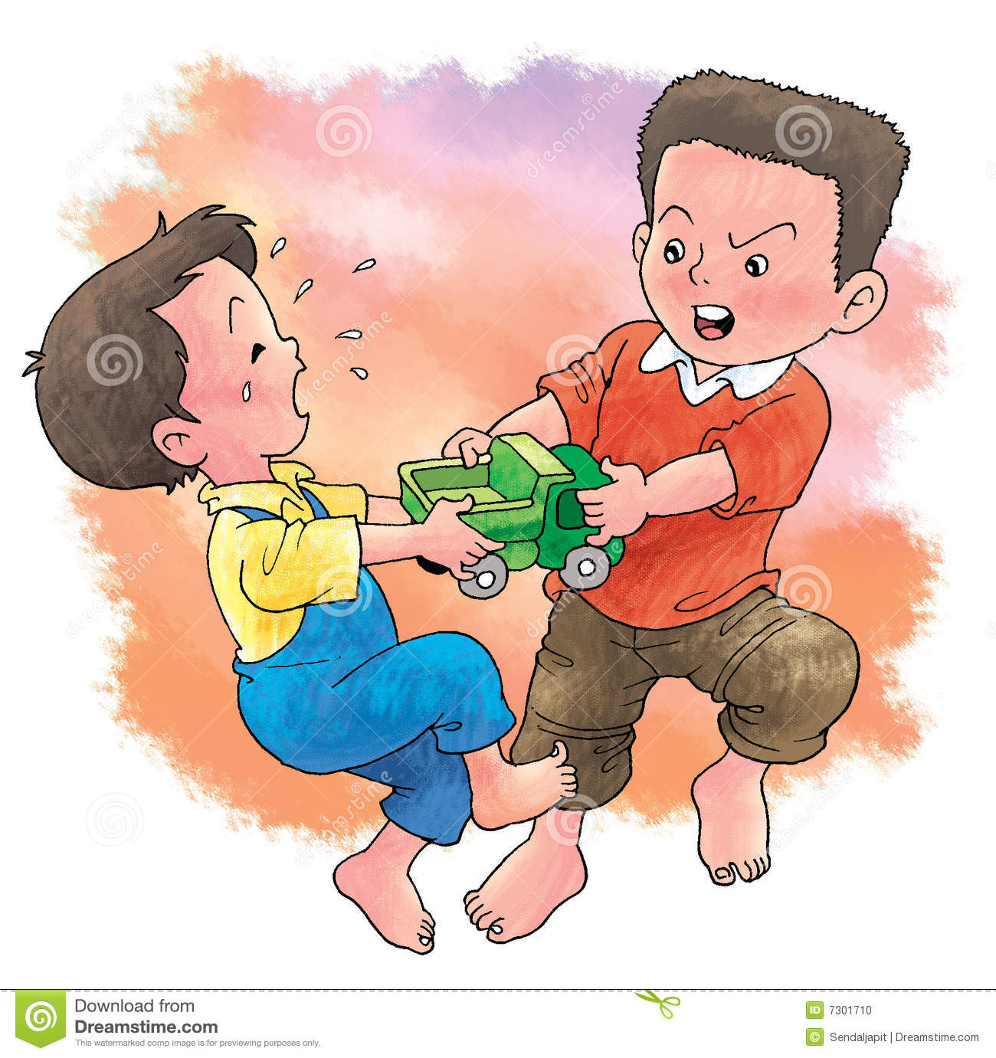
______________________________________________________________________________________________________________________________
________________________________________________________________________________________________________________________________

Задание 8.
1. Посмотри на рисунок, какое чувство он у тебя вызывает?
2. Как ты понимаешь слово «дружба»? Объясни?
3. Какие пословицы ты знаешь о дружбе?

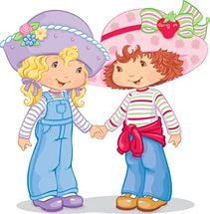

______________________________________________________________________________________________________________________________
______________________________________________________________________________________________________________________________
Задание 9.
1. Какие вежливые слова ты знаешь?
2. Предлагаю тебе дополнить недостающие слова в загадках.
Мальчик вежливый и ласковый
Говорит, встречаясь…(Здравствуй)
Когда нас бранят за шалости,
Говорим… (Простите, пожалуйста)
До чего ж оно красиво
Слово доброе…(Спасибо)
Когда виноваты, сказать вы спешите
Прошу вас, пожалуйста- (Извините)

Задание 10.
1. Посмотри на рисунок, что на нем изображено?
2. Правильно ли едут дети?
3. Где нужно кататься на роликах?

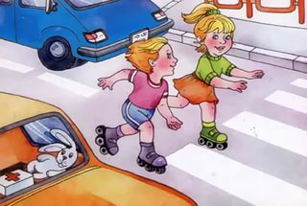
________________________________________________________________________________________________________________________________
_______________________________________________________________________________________________________________________________
Задание 11.

1. Посмотри на картинки. Что это?
2. Что они обозначают?
3. Для чего нужны дорожные знаки?
4. Какие дорожные знаки ты еще знаешь? Назови их?

_______________________________________________________________________________________________________________________________
_______________________________________________________________________________________________________________________________
________________________________________________________________

Задание 12.

1. Посмотри на рисунок, что ты видишь?
2. По какому номеру нужно звонить в случае пожара?
3. Назови правила пожарной безопасности.

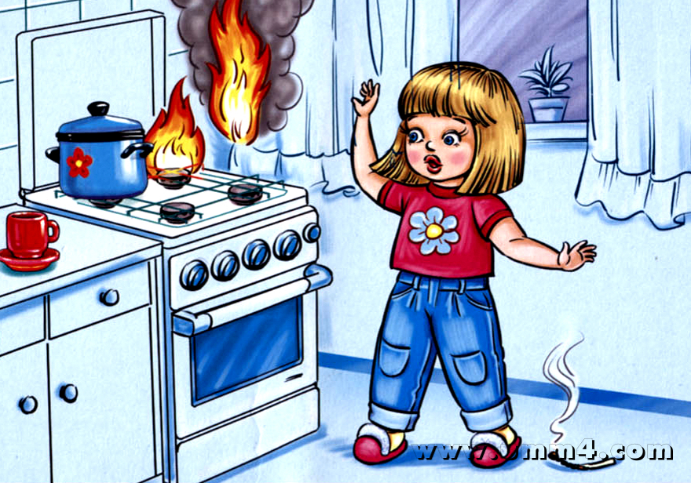

______________________________________________________________________________________________________________________________
______________________________________________________________________________________________________________________________
________________________________________________________________

Задание 13.
1. Какие времена года ты знаешь?
2. Посмотри на рисунки, можно ли по ним определить время года?

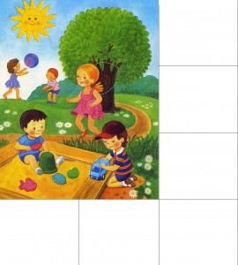

Задание 14.

1. Посмотри на рисунок, что он обозначает?
2. Почему нельзя ломать деревья?
3. Какие правила поведения на природе ты знаешь? Назови.

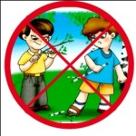
______________________________________________________________________________________________________________________________
______________________________________________________________________________________________________________________________
________________________________________________________________

Задание 15.

1. Посмотри на рисунки, расскажите, что нарисовано.
2. Что объединяет эти правила?
3. Если тебе нравятся эти рисунки, то закрась квадрат синим карандашом, если нет – то красным.
4. Какие правила поведения в лесу ты соблюдаешь?

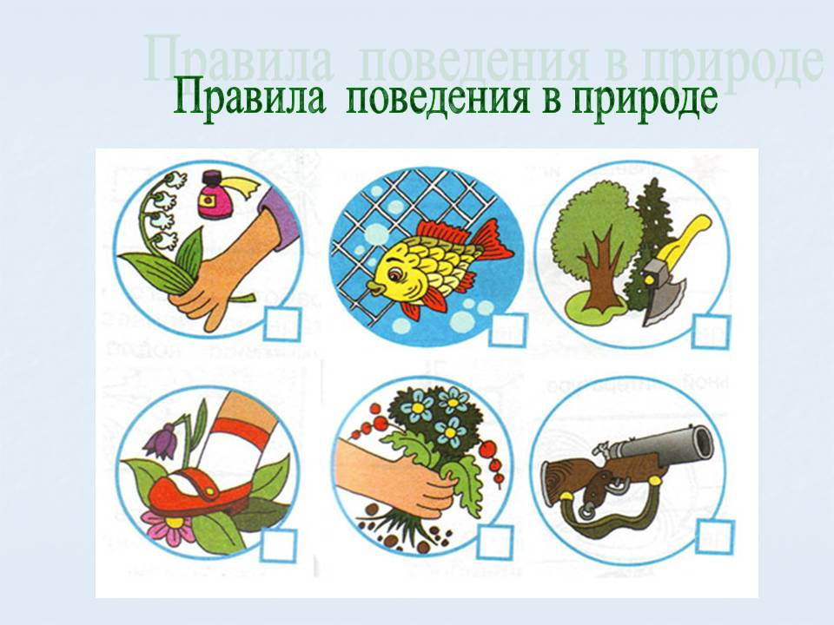
______________________________________________________________________________________________________________________________
_____________________________________________________________
_____________________________________________________________
Задание 16.

1. Послушай стихотворение.
Папа, мамочка и я –
Наша дружная семья!
Мы друг другу помогаем
И друг друга уважаем!
2. Как можно назвать папу и маму, одним словом?
3. Нарисуй свою семью.

Задание 17.
1. Расскажи сколько человек в твоей семье.
2. Кто самый старший в семье?
3. Есть ли у тебя брат или сестра? Как их зовут?
4. Любишь ли ты своих родных?

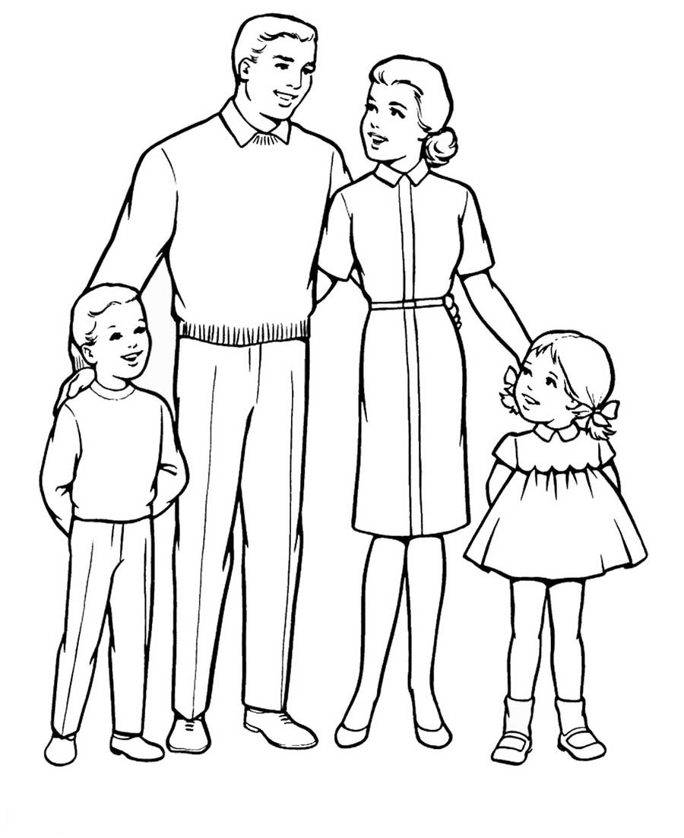

Раскрась картинку
Задание 18.

1. Посмотри на картинку, что изображено на ней?
2. Можно ли сказать, что дети помогают маме?
3. Как ты помогаешь папе или маме?

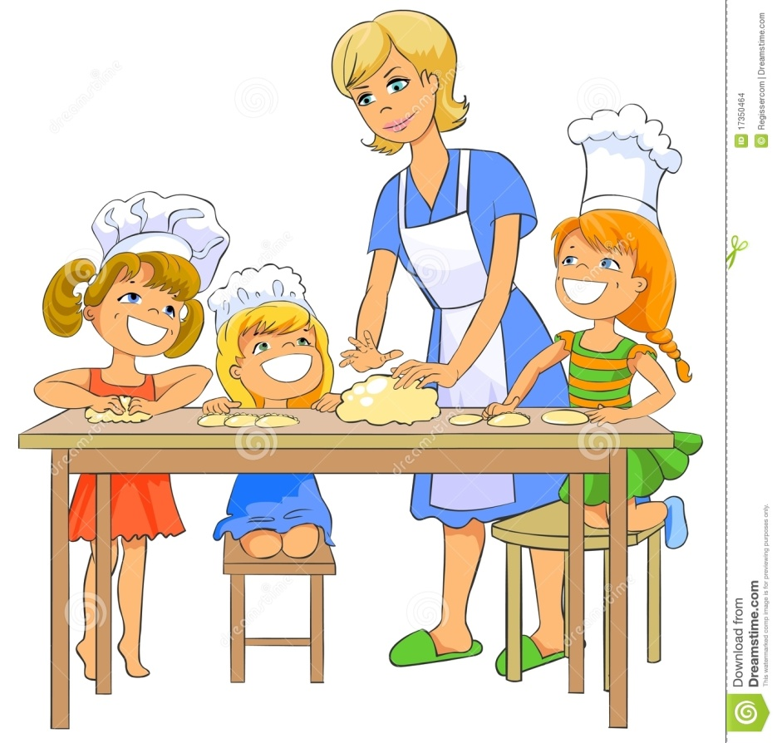
______________________________________________________________________________________________________________________________
______________________________________________________________________________________________________________________________

Задание 19.

1. Посмотри на картинки, что на них изображено?
2. Как ты относишься к животным?
3. Раскрась ту картинку, которая тебе больше понравилась?

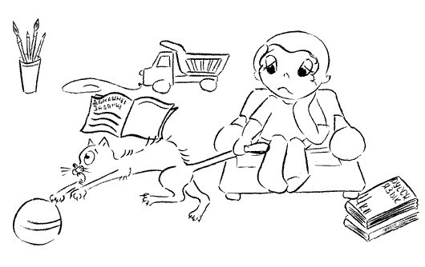
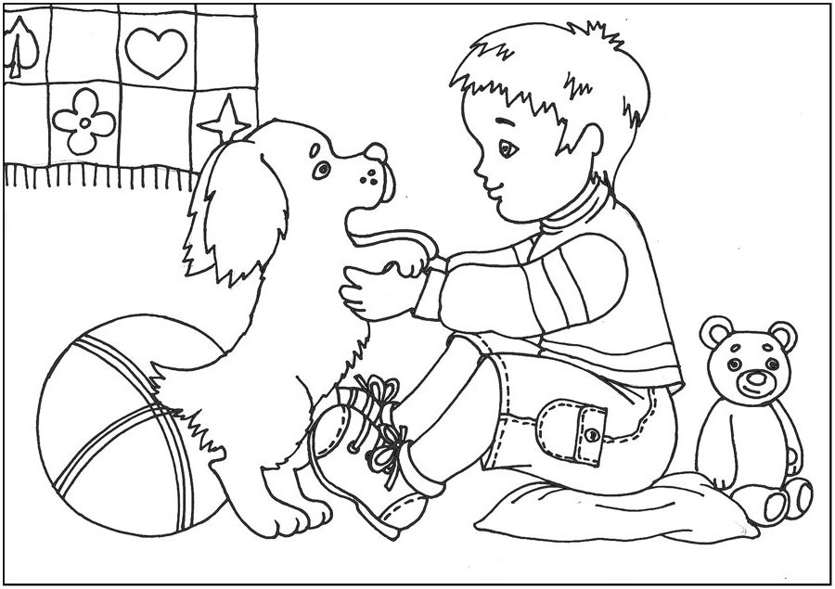
Задание 20.
    - «Посчитай». Мальвина собрала красивый букет. Посчитай цветы в её букете. Образец: один тюльпан, два тюльпана...
    - Каких цветов больше? Каких — меньше? Посчитай цветы в обратном порядке по образцу. Образец: пять тюльпанов, четыре тюльпана...

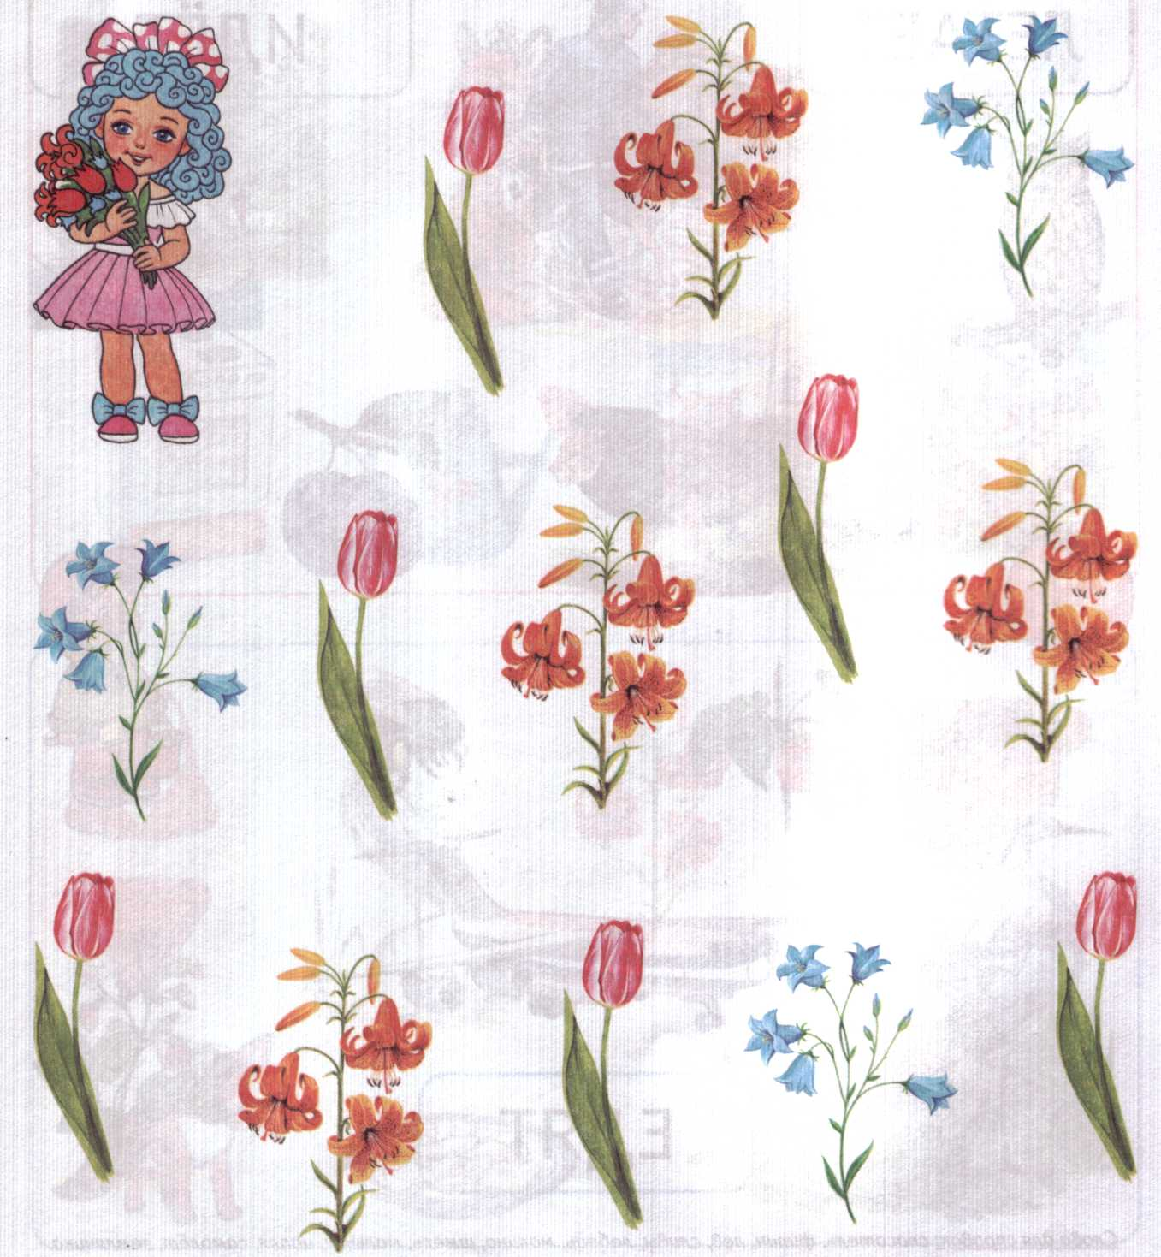

Задание 21.
  - «Слоговое лото». Помоги девочке собрать букет из листьев.
  - Прочитай записанные на листьях слоги и составь из них слова.
  - Слоги одного слова записаны на листьях с одного дерева (одинаковой формы).
  - Составь предложения с получившимися словами.

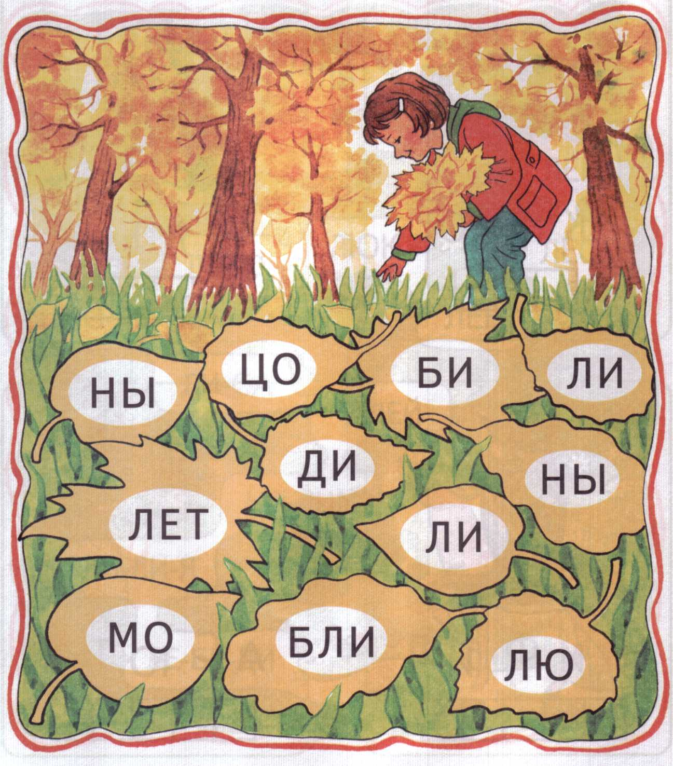

Задание 22.
1. «Четвертый-лишний». Найди в каждом ряду лишнюю картинку и обведи ее в кружок. (Правильные ответы: яйцо, курица, цветок, огурец).
2. Объясни свой выбор.
3. Назови все лишние картинки, четко произнося звук Ц.

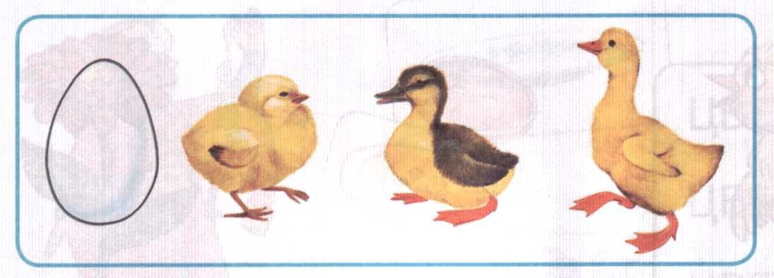
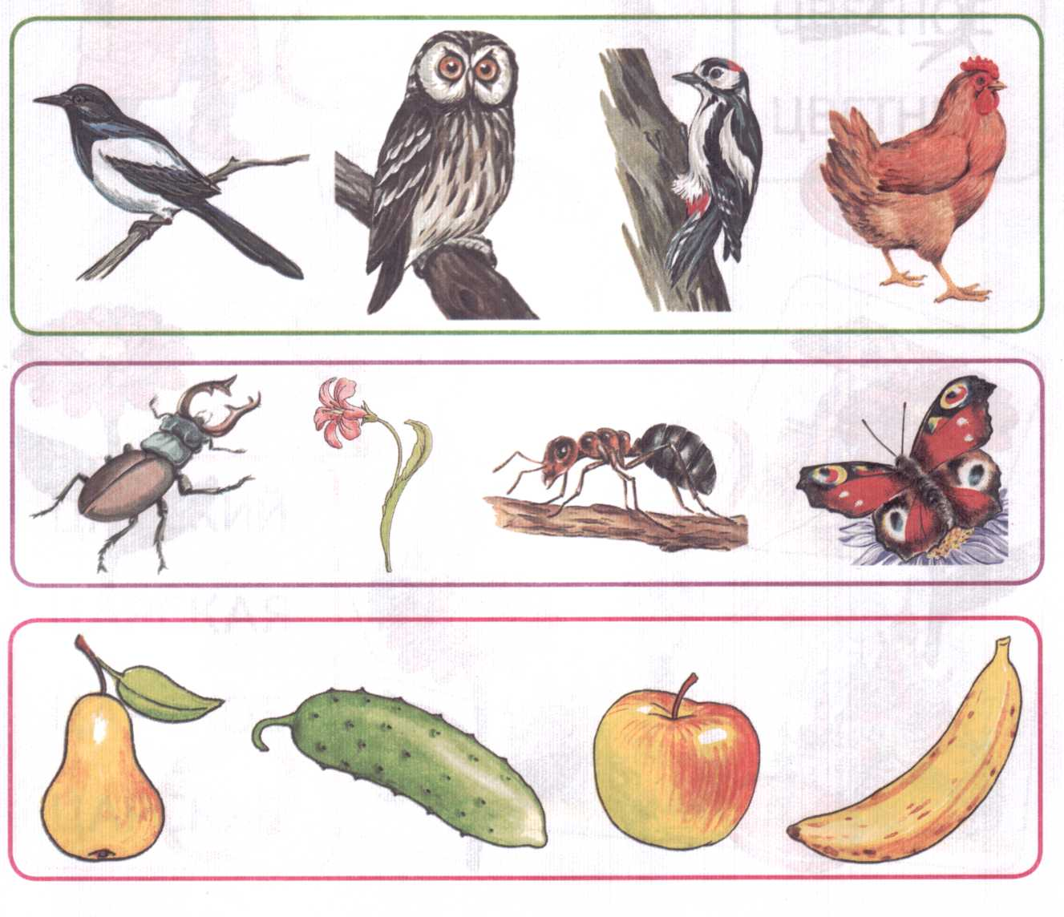

Задание 23.
1. «Посчитай». Цыплёнок учился считать. Посчитай вместе с ним разные предметы. Образец: один цветок, два цветка...
2. Каких предметов больше? Каких - меньше?
3.Посчитай предметы в обратном порядке по образцу. Образец: пять цветков, четыре цветка...

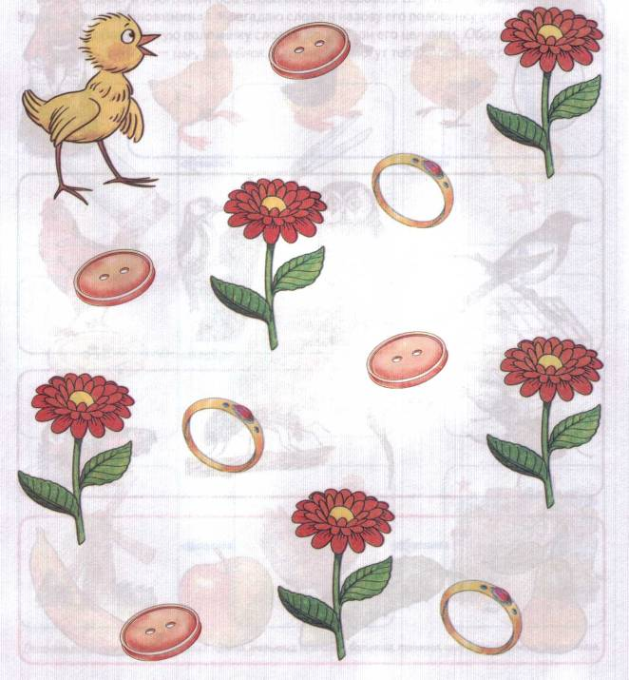

Задание 24.
1. «Сложи цифры». Выложи из счетных палочек цифры.
2. Рассмотри картинку рядом с каждой цифрой. Назови ее.
3.Составь сочетания слов по образцу. Образец: один цветок, два цыпленка, три кольца...

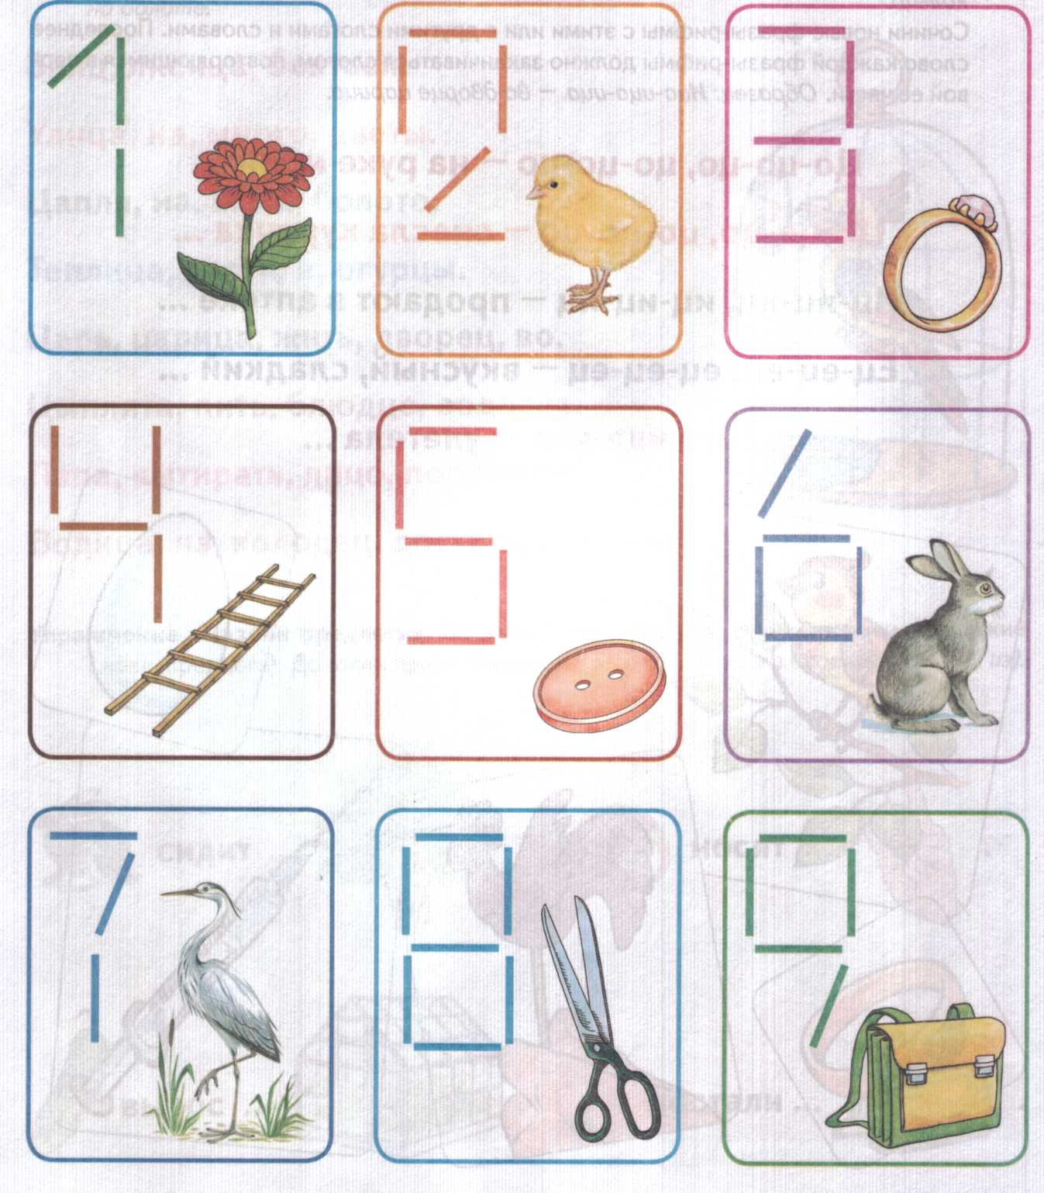
Задание 25.

1. Рассмотреть вместе с ребенком картинки. Познакомить его с названиями фруктов. Закрепить в словаре обобщающее понятие «фрукты».
2. Назови цвет фруктов по образцу: яблоко красное, ...и т.д.
3. Соедини линиями фрукты с фигурами соответствующей формы.
Назови форму фрукта по образцу: «Апельсин круглый».

4. Игра «Жадина»: Представь, что это твои фрукты.
Ответь на вопросы: Чей это лимон? (Мой лимон.)
Чья слива? (Моя слива.) Чье яблоко? (Мое яблоко.) И т.д.
  - Рассказать ребенку, что и как готовят из фруктов.

Игра «Какой сок? Какое варенье?»:
6. Скажи, как по-другому называется сок (варенье) из яблок?
(Яблочный сок, яблочное варенье.)
Из слив? (Сливовый сок, сливовое варенье.) и т.д.

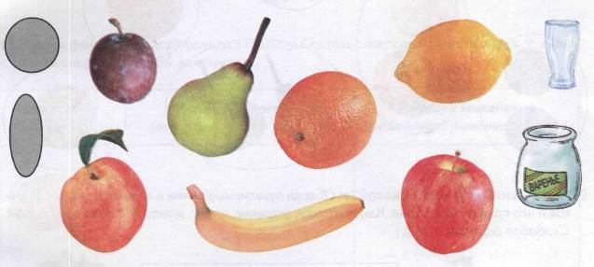

Задание 26.

  - Назови фрукты.
  - Дорисуй фрукты в таблицу.
  - Составь словосочетания по образцу: «Много лимонов. Маленький лимончик».

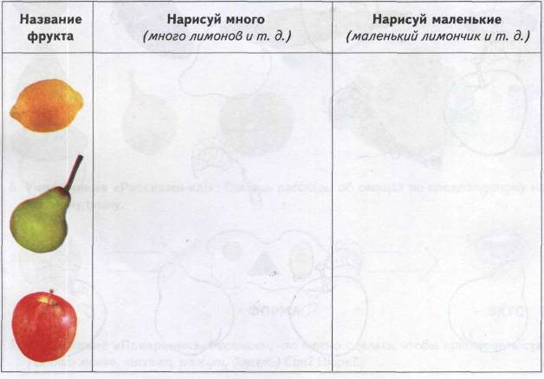

Задание 27.
1. Дорисуй каждой груше веточку, каждой веточке с листочком сливу, а яблоки раскрась. Не забудь, что эти фрукты бывают разного цвета.

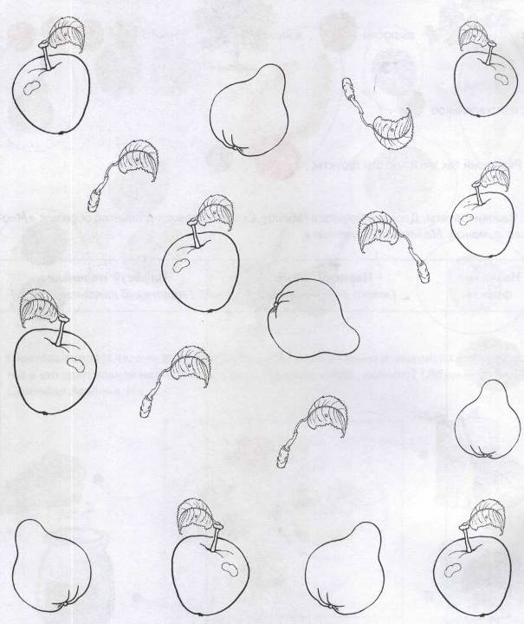

Задание 28.

1. Отгадай загадки, нарисуй отгадки в пустых «барашках».
- Этот предмет желтый, овальный, кислый, сочный. (Лимон.)
- Синий мундир, желтая подкладка, а в середине сладко. (Слива.)
- Этот предмет желтый, круглый, горький, сочный. (Лук.)
- Красный бочок, само с кулачок, тронешь пальцем - гладко, а откусишь – сладко (Яблоко).
- Этот предмет бордовый, круглый, сладкий. (Свекла.)
- Неказиста, шишковата, а придет на стол она, скажут весело ребята: «Ну, рассыпчата, вкусна»! (Картошка, картофель.)

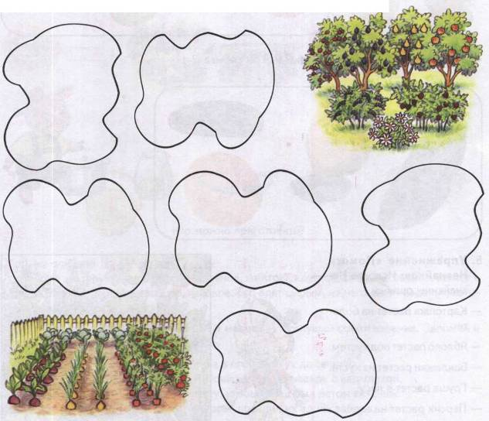

2. Рассказать ребенку, что растет в саду на дереве, а что в огороде на грядке. Провести линии: от фруктов к деревьям (сад), от овощей к грядкам (огород).

Задание 29.

- «Считай и называй»: Таня пришла на птичий двор и увидела там много птиц. Соедини разноцветными линиями птиц одного вида с кружками соответствующего цвета. Помоги Тане сосчитать (запиши в кружки или обозначь количество точками) и назови их.

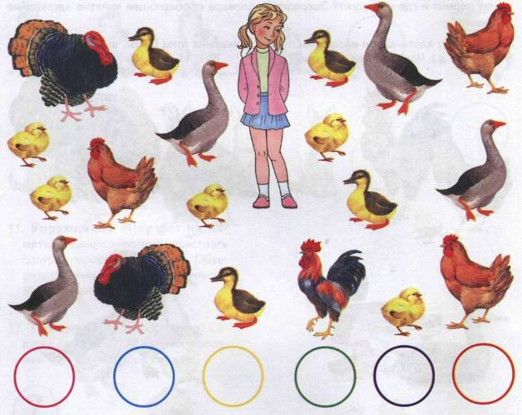

2. «Назови ласково»: Назови птиц ласково.

Утенок - утеночек, Утята - утятки.
Утка - ..., утки - .... Цыпленок - ..., цыплята - ....
Петух - ..., петухи - .... Курица - ..., куры - ....

Задание 30.

1. «Скажи наоборот»: Закончи предложения.
- Аист большой, а соловей ....
- У аиста длинная шея, а у кукушки ....
- У соловья серая грудка, а у ласточки ….
- Аист белый, а грач ....
2. «Подбирай, называй, запоминай»: Закончи предложения (подбери и назови как можно больше слов-признаков и слов-действий).
Кукушка (какая?) пестрая, .... Грач черный, ... .
Аист важный, …… Ласточка быстрокрылая, ... .
Перелетные птицы весной (что делают?)... . Перелетные птицы осенью (что делают?)...

3. «Скажи одним словом»: Закончи предложения по образцу.
У аиста ноги длинные, поэтому его называют длинноногим.
У соловья звонкий голос, поэтому его называют ... (звонкоголосым).
У ласточки хвост длинный, поэтому ее называют ... (длиннохвостой).
Стол для газет и журналов называется (журнальный).

Стол, за которым обедают, называется .... Стол для компьютера называется ….
Стол, за которым пишут, называется .... Полка для книг называется ....
Шкаф для одежды называется .... Шкаф для книг называется ....

4.«Скажи наоборот»: Закончи предложения.
Шкаф высокий, а тумбочка .... Диван мягкий, а табурет ....
Шкаф большой, а полка .... Кресло мягкое, а стол ....

5. «Подбирай, называй, запоминай»: Закончи предложения (подбери и назови как можно больше слов-действий).
Покупая в магазине мебель, покупатели (что делают?)... .
Перевозя мебель из магазина домой, покупатели (что делают?)....
Дома люди мебель (что делают?)....
За мебелью люди ухаживают так: (что делают?)....
Задание 31.

- Рассмотреть вместе с ребенком картинки. Познакомить его с названиями предметов мебели и попросить показать следующие части: ножки, сиденья, подлокотники, ручки, дверцы, спинки, ящики, столешницы, полки.
- Попросить ребенка назвать мебель для кухни, спальни, гостиной, кабинета.

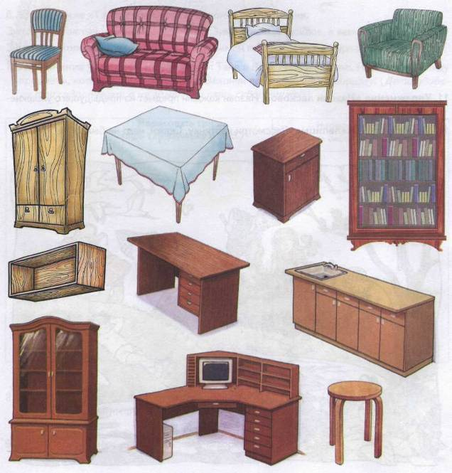

3. Познакомить ребенка с многозначными словами. Объяснить разницу в значении этих слов: спинка (стула, человека), ножка (гриба, табурета).
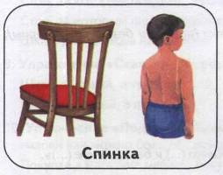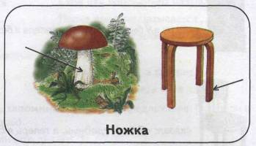

4. Рассказать ребенку о том, кто изготавливает и ремонтирует мебель.
5 «Рассмотри и назови»: Рассмотри рисунок. Назови изображенные предметы.
6. Обведи цветными карандашами предметы, которыми пользуется столяр, ремонтируя мебель.

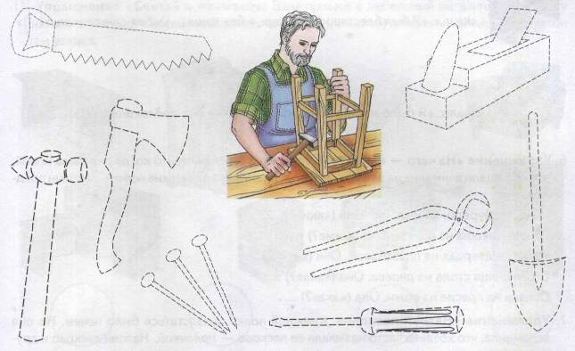

Задание 32.
- Рассмотреть вместе с ребенком картинки. Познакомить его с названиями животных.
- Рассказать, какие животные обитают в жарких странах и на севере.

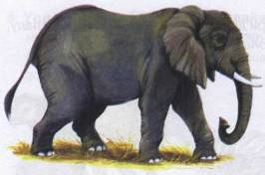
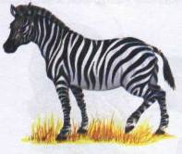
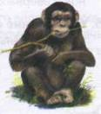
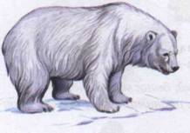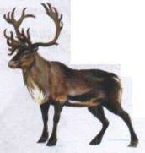
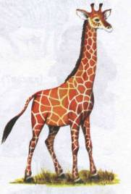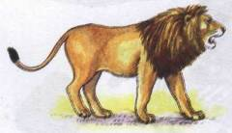

2. Покажи части тела животных (грива, бивни, ласты, хобот...).

Задание 33.
1. Объяснить ребенку понятие «хищные животные». Рассказать, чем питаются хищные животные (морж, тигр, белый медведь, лев).

2. Объяснить ребенку понятие «травоядные животные». Рассказать чем питаются травоядные животные (зебра, слон, жираф, кенгуру, обезьяна).
3. Рассказать ребенку о том, какую пользу приносят человеку одомашненные виды слонов, северных оленей.

4. «Папа, мама, детеныши». Рассмотри детенышей животных. Назови папу, маму и детеныша по образцу. Образец: слон, слониха, слоненок, слонята.

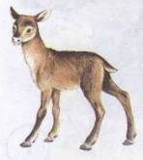
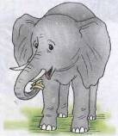
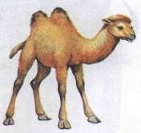

5. «Подбери признак, подбери действие».
Закончи предложения (подбери и назови как можно больше слов-признаков, слов-действий).
Слон (какой?) - огромный, тяжелый, сильный, умный, выносливый ... Слон (что делает?) - ходит, бегает, ищет корм, поднимает, перевозит (грузы), купается, защищает (детенышей), трубит ...
6. Скажи одним словом.
У слона толстые ноги, поэтому его называют толстоногим.
У жирафа короткая шерсть, поэтому его называют ....
У обезьяны длинный хвост, поэтому ее называют ....
У жирафа длинная шея, поэтому его называют ....
У слона большие уши, поэтому его называют ....
У моржа длинные усы, поэтому его называют ....
7. «Что забыл нарисовать художник?» Кого нарисовал художник? Чего не хватает у каждого животного? Помоги художнику. Дорисуй недостающие части тела.

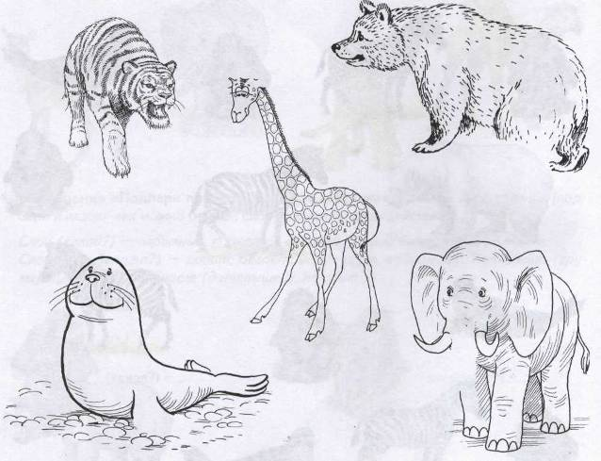
8. «Подскажи словечко». Измени предложения по образцу.
Образец: Я нарисовал медведю лапу. - Я нарисовал медвежью лапу.
Я нарисовал тигру хвост. Я нарисовал тюленю ласты.
Я нарисовал слону хобот. Я нарисовал жирафу уши и рог.

Задание 34.
- Рассмотреть вместе с ребенком картинки. Познакомить его с названиями рыб (щука, сельдь, меченосец, золотая рыбка, скалярия, окунь, рыба-молот, ерш, камбала, сом).
- Покажи части тела рыб (туловище, хвост, спинку, голову, глаза, рот, плавники, чешую, жабры).
- Соединить линиями разных цветов каждую рыбу с местом ее обитания (море, река, аквариум).

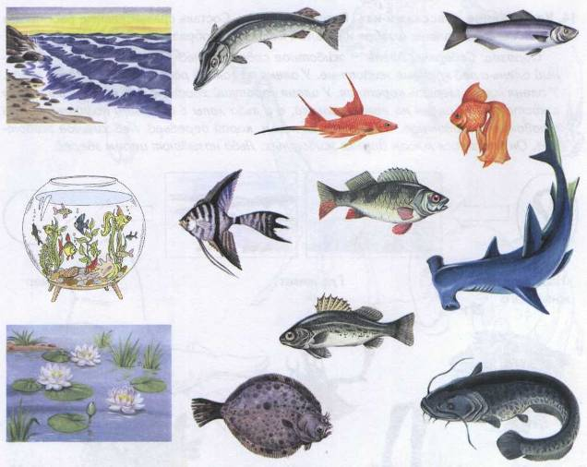

4. Объяснить ребенку понятия хищные и аквариумные рыбы. Рассказать, чем питаются хищные рыбы (мелкими рыбами, лягушками, личинками насекомых, насекомыми, водорослями), аквариумные рыбы (специальным кормом).

Задание 35.

1. «Прятки»: Какие предметы спрятаны на картинке?
2. Назови их и обведи по контуру цветными карандашами.
3. Расскажи, как рыболов использует эти предметы на рыбалке.

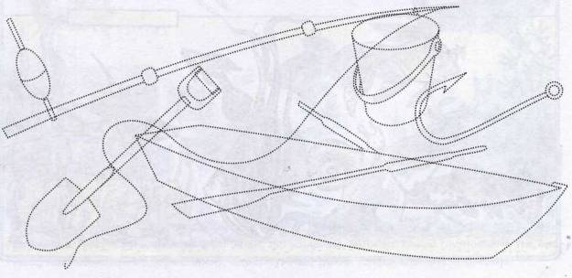

Задание 36.

  - Рассмотреть вместе с ребенком картинки и напомнить ему названия времен года. Уточнить последовательность смены времен года.

  - Спросить ребенка, знает ли он, какое время года сейчас? Попросить назвать предшествующее лету и последующее за летом время года. Понаблюдать вместе с ребенком за летними изменениями в природе.

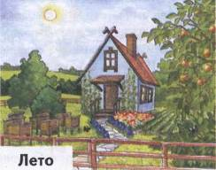
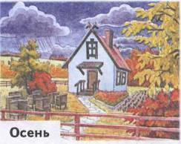

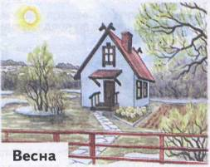
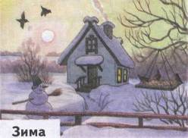

Задание 37.
- Рассмотри картинки, на которых изображены зима и лето.
- Назови приметы этих времен года.
- Составь по картинкам сравнительный рассказ.

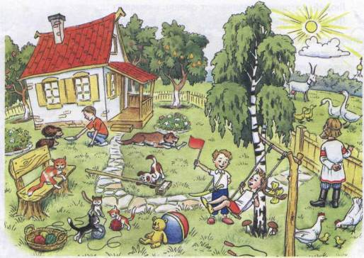

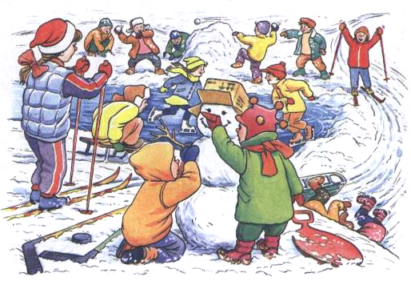

Задание 38.
- Рассмотреть вместе с ребенком картинки, назвать их.
- Как можно назвать предметы «одним словом» (школьные принадлежности)

- .

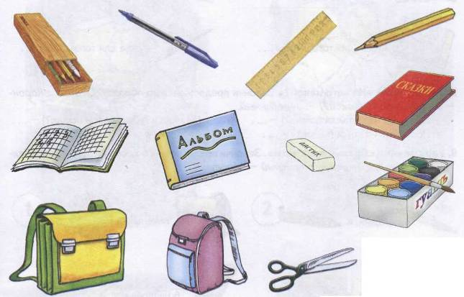

2. Посмотри на предметы. Объясни разницу между ручкой и карандашом, тетрадью и альбомом, ранцем и рюкзаком.

3. Подскажи словечко
Ваня ходит в детский сад. Он .... (Дошкольник.).
Таня ходит в школу. Она .... (Школьница.)
5.Назови предметы, которые Таня положит в пенал, и соедини их с пеналом линиями зеленого цвета. Назови предметы, которые Таня положит в рюкзак, и соедини их с рюкзаком линиями красного цвета.

4. «Назови ласково». Назови каждый предмет ласково.
Образец: пенал - пенальчик.
5. Представь, что это твои школьные принадлежности. Составь словосочетания по образцу. Образец: мой портфель, моя тетрадь, мои ножниц

Задание 39.
1. «Подбери слова-действия». Закончи предложения.

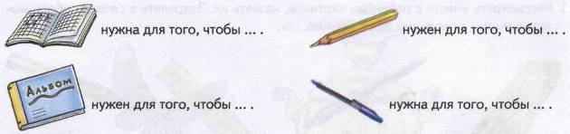

2. «Из чего какой?» Закончи предложения по образцу. Образец: Карандаш из дерева (какой?) - деревянный.
Ножницы из металла (какие?) - ....Линейка из пластмассы (какая?) - ....
Портфель из кожи (какой?) - .... Ластик из резины (какой?) - ....

3. Упражнение «Сравни предметы». Закончи предложения по образцу. Образец: Желтый карандаш длинный, а красный - короткий.
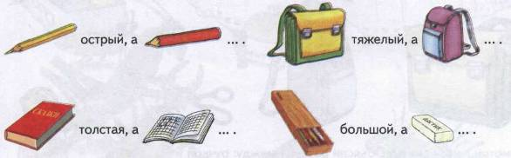

4. «Скажи наоборот». Составь предложения по образцу. Образец: Таня оставила ножницы в стакане. - Таня достала ножницы из стакана.
Таня положила линейку под букварь. Таня оставила альбом на столе.
Таня спрятала ластик за стакан. Таня поставила портфель под стол.

Задание 40.
1. «Нелепицы». Исправь предложения.
Кисточка рисовала Лену. Ручка написала письмо Тане.
Учебник учится по Саше. Букварь читает Олю.
Пенал положил Сашу в портфель. Вова резал бумагой ножницы.

2. «Четвертый лишний»: Прослушай слова.
Выдели лишнее слово и объясни, почему оно лишнее.
Карандаш, отвертка, ручка, кисточка.
Мячик, ластик, пенал, линейка.
Альбом, букварь, тетрадь, ножницы.
Ученик, ученица, учитель, воспитатель.

3. Образовать прилагательные из предоставленных слов, ответив на вопросы: «какой?», «какая?», «какое?»
- Свет (светлый, светлая, светлое)
- Дом (домашний, домашняя, домашнее)
- Дерево (деревянный, деревянная, деревянное)
- Железо (железный, железная, железное)
- Снег (снежный, снежная, снежное)
- Песок (песчаный, песчаная, песчаное)

Задание 41.

«Художник». Художник Карандаш решил устроить выставку. Однако часть картин еще не готова. Помоги Карандашу. Раскрась картинки подходящими цветами — красным, розовым и оранжевым. Расскажи о том, что у тебя получилось. Образец: оранжевый барабан, оранжевое корыто, оранжевая морковь.

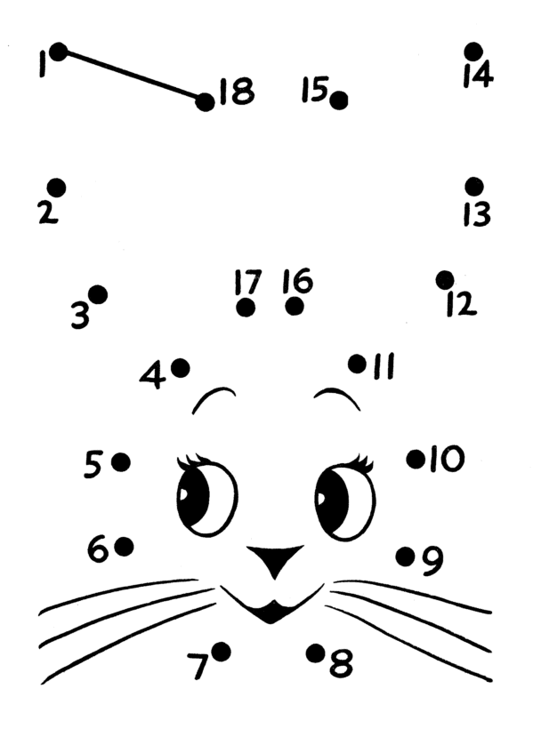

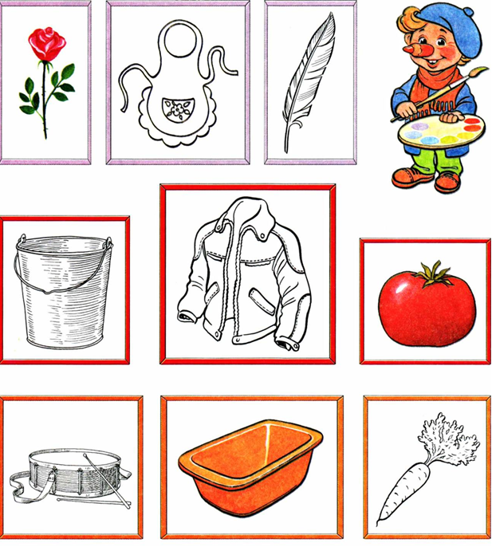

Задание 42.

- Прочитай стихотворение «Петушок, петушок, золотой гребешок»:

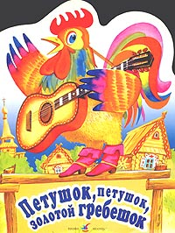
Петушок, петушок,

Золотой гребешок,

Масляна головушка,

Шелкова бородушка,

Что ты рано встаешь,

Голосисто поешь,

Деткам спать не даёшь?

Задания:
Посмотри на картинку и ответьте на вопросы.

Какой у него гребень?
Какой у него хвостик?
Какие у него крылья?
Почему петушок встает так рано?

Задание 43.

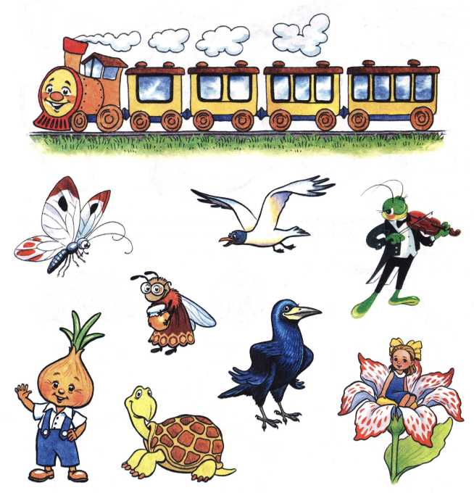
. «Весёлый поезд». Помоги пассажирам отправиться в путешествие на весёлом поезде. Назови каждого пассажира, выделяя звук Ч. Прохлопай в ладоши количество слогов в каждом слове, и ты узнаешь, кто в каком вагоне поедет (количество слогов в слове совпадает с количеством окошек вагончика).
с количеством окошек вагончика).

*
Задание 44.
1. «Сложи картинку». Послушай стихотворение.
Сложи из счётных палочек (спичек) картинки по образцу.
Вспомни и повтори стихотворение.
Этой щёткой чищу зубы,
Этой щёткой - башмаки.
Этой щёткой чищу брюки.
Все три щётки мне нужны.
М. Пожарова

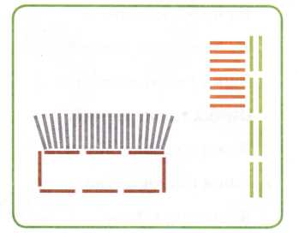

Задание 45.
1. «Кто чем работает?» Назови профессии людей, изображенных на картинках, и соедини их линиями с предметами, которые понадобятся им для работы.

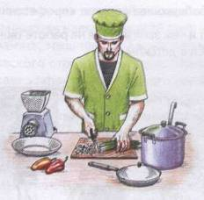
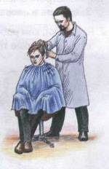

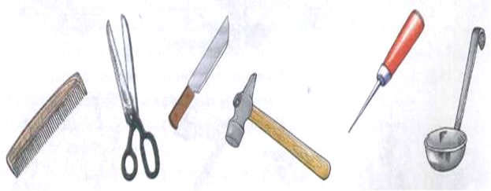

- «Назови профессию».
- Ответь на вопросы по образцу. Образец: Кто играет на музыкальных инструментах? — Музыкант. На музыкальных инструментах играет музыкант.
Кто работает с фотоаппаратом? Кто работает метлой?
Кто работает кистью? Кто работает за компьютером?

Задание 46.
- Рассмотреть вместе с ребенком картинки. Познакомить его с названиями инструментов.
- Соедини желтыми линиями музыкальные инструменты с музыкантом, зелеными - сельскохозяйственные инструменты с крестьянином, а красными - плотницкие инструменты с плотником.

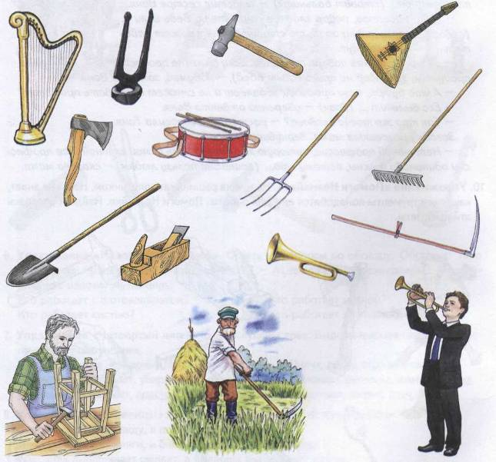

3. По картинкам составь словосочетания со словами новый, новая, новое по образцу. Образец: новая балалайка, новый молоток, новые грабли.

Литература:

- Баданина, Л. П. Психология познавательных процессов : учебное пособие / Л. П. Баданина. – 2-е изд., стер. – Москва : Флинта : МПСИ, 2012. – 236, [1] с. : ил., цв. ил., табл. – (Библиотека психолога).
- Жинкин, Н.И. Психологические основы развития речи / Н. И. Жинкин. – Москва : Просвещение, 2014. – 278 с. – (Книга пресс).
- Калинина, Л. В. Развитие речи на уроках в начальной школе / Л.В Калинина // Начальная школа плюс До и После : ежемесячный научно - популярный журнал. – 2017. – № 7. – С. 64-68 : рис., схемы.
- Карпова, А. А. Развитие речи учащихся на уроках в начальной школе / А. А. Карпова. – Текст : непосредственный // Образование и воспитание. – 2016. – № 5 (10). – С. 133-138. – URL: https://moluch.ru/th/4/archive/48/1699/ (дата обращения: 05.06.2023).
- Львов, М. Р. Методика преподавания русского языка в начальных класса : учебное пособие / М.Р. Львов, В. Г. Горецкий, О.В. Сосновская. – 3-е издание, стереотипное. – Москва : Академия, 2014. – 472 с. – (Книга пресс).
- Детская риторика в рассказах и рисунках: книга для чтения / Т. А. Ладыженская, Н.В. Ладыженская, Р.И. Никольская, Г.И. Сорокина. – Москва, 2015. – 128с.
- Куликовская Т.А. Мастерская букв. Альбом упражнений для знакомства детей 3-6 лет с буквами русского алфавита / Т.А. Куликовская. – Москва : ТАНДЕМ : ГНОМ-ПРЕСС, 2012. – 40 с. – (Опыт работы практического педагога).
- Рыбникова, О.М. Комплексные занятия по обучению чтению детей 6-7 лет / автор-составитель О.М. Рыбникова. – Волгоград : Учитель, 2009. – 152 с.
- Сычёва, Г.Н. Готовимся к школе / Г.Н. Сычёва – Ростов на Дону: БАРО-ПРЕСС, 2004. – 352 с.
- Ушакова, О.С. Развитие речи детей 5-7 лет. - 2-е изд., перераб. и дополн. – под ред. О.С. Ушаковой. – Москва : ТЦ Сфера, 2017. – 272 с. – (Развиваем речь).
- Фалькович, Т.А. Развитие речи, подготовка к освоению письма / Т.А. Фалькович, Л.П. Барылкина. – Москва : ВАКО, 2005. – 288 с.
- Хамидулина, Р.М. Обучение грамоте. Подготовка к школе. Сценарии занятий / Р.М. Хамидулина. – Москва : Экзамен, 2009. – 205 с. [3]. - Серия «Дошкольное образование»)

Формирование и развитие коммуникативных качеств речи
детей младшего школьного возраста
Рабочая тетрадь

ответственный за выпуск: Шорова Ж.К.

авторы - составители: Кузнецова И.А., Нинуху Н.С.,

Макагоренко О.Д.

компьютерная вёрстка, печать: Кайтмесова Н.Х.
Адыгейский республиканский институт повышения квалификации,
г. Майкоп, ул. Ленина, 15
МИНИСТЕРСТВО ОБРАЗОВАНИЯ И НАУКИ РЕСПУБЛИКИ АДЫГЕЯ

ГОСУДАРСТВЕННОЕ БЮДЖЕТНОЕ УЧРЕЖДЕНИЕ ДОПОЛНИТЕЛЬНОГО
ПРОФЕССИОНАЛЬНОГО ОБРАЗОВАНИЯ РЕСПУБЛИКИ АДЫГЕЯ
«АДЫГЕЙСКИЙ РЕСПУБЛИКАНСКИЙ ИНСТИТУТ ПОВЫШЕНИЯ КВАЛИФИКАЦИИ»

ФОРМИРОВАНИЕ И РАЗВИТИЕ
КОММУНИКАТИВНЫХ КАЧЕСТВ РЕЧИ ДЕТЕЙ
МЛАДШЕГО ШКОЛЬНОГО ВОЗРАСТА

РАБОЧАЯ ТЕТРАДЬ

МАЙКОП, 2023

